B&R na targach HMI 2013
Innowacyjna automatyka dla zintegrowanych aplikacji przemysłowych.
Jedenaście międzynarodowych wystaw odbywających się w Hanowerze ( 8-12 kwietnia, 2013), obejmują tematycznie zakres wszystkich technologii i są potężnym impulsem inwestycyjnym w automatykę i technologię. B&R zaprezentuje cała oferte swoich produktów i usług w hali 9. stoisko D28 Firma skoncentruje tu swoją uwagę na swoich najnowszych osiągnięcia. Innowacje B&R prezentowane w Hannowerze otwierają nowe horyzonty dla producentów maszyn, zwiększają ich konkurencyjność na rynku i odzwierciedlają hasło przewodnie tegorocznego wydania Hannover Trade Show " Zintegrowany przemysł", które podkreśla rosnące współzależności pomiędzy wszystkimi dziedzinami przemysłu.
Znacząco obniżone koszty rozwoju
B&R koncentruje się na na dostarczaniu rozwiązań, które w pełni integrują w sobie wszystkie aspekty rozwoju aplikacji. Dążenie w tym kierunku przybrało teraz nowy wymiar w formie narzędzia inżynierskiego nowej generacji B&R Automation Studio 4. Automation Studio 4 łączy w sobie filozofię smart engineering i znajduje jej zastosowanie w praktyce poprzez zwiększenie wydajności w efektywnym tworzeniu aplikacji i - pomimo ciągłego zwiększania się poziomu złożoności maszyn i systemów- pomoc w sprostaniu wymagań dla niższych kosztów całkowitych i krótszego czasu wprowadzenia produktu na rynek.
Trzecia generacja nadeszła
W Hanowerze, B&R będzie przedstawiać perspektywiczne innowacje w każdej dziedzinie automatyzacji. Wraz z komputerem przemysłowym Automation PC 910, B&R wprowadza nową rodzinę wydajnych komputerów przemysłowych typu box-PC, które obiecują użytkownikom wyjątkowy poziom swobody i oszczędności, co zapewnia najnowsza generacja procesorów serii -i Intel® Core™.
Efektywne rozwiązania redundantne
System ochrony przed uszkodzeniem firmy B&R jest niezwykle wydajny - i, co więcej, jest również bardzo atrakcyjny dla mniejszych aplikacji w tradycyjnie zautomatyzowanych maszynach. System ten składa się z redundantego sterownika PLC dla systemu B&R X20, i zintegrowany jest w oprogramowaniu inżynierskim Automation Studio 4. Protokołem komunikacji dla tego rozwiązania jest wydajna sieć czasu rzeczywistego bazująca na przemysłowym Ethernecie - POWERLNIK. POWERLINK zapewnia nadzwyczajnie krótkie czasy reakcji dla aplikacji z niespotykaną prędkością i wydajnością.
Optymalizacja zarządzania energią
Jako rozwiązanie dla zarządzania danymi energetycznymi, oprogramowanie APROL EnMon jest cennym źródłem dla użytkowników pragnących poprawić wskaźniki zużycia energii. To gotowe rozwiązanie uruchomione na komputerze przemysłowym B&R Automation PC 910 i jest prostym sposobem wdrożenia wymagań wyszczególnionych w normie ISO 50001. APROL EnMon znacząco redukuje pobór energii i dzięki uzyskaniu finansowych oszczędności umacnia pozycję jego użytkowników przed konkurencją.
ACOPOSmotor zaoszczędza miejsce w szafie elektrycznej
B&R poświęciła też wiele pracy i czasu na dalszy rozwój linii produktów techniki napędowej ACOPOSmulti. Silnik zintegrowany bezpośrednio z napędem, ACOPOSmotor, łączy silnik i jego możliwości konfiguracji i łatwość mechatronicznego połączenia z jednostką serwonapędu ze zintegrowanymi funkcjami bezpieczeństwa i dostarcza zasilania bezpośrednio tam, gdzie jest to potrzebne w maszynie - poprzez jedyny dostępny na rynku otwarty protokół sieciowego bezpieczeństwa open SAFETY. Zaletą takiego rozwiązania jest oszczędność miejsca w szafce sterowniczej oraz promowanie rozwoju zdecentralizowanych architektur maszyn.
Wirtualny sterownik bezpieczeństwa - SafeLOGIC -X
Dla aplikacji automatyki z systemami bezpieczeństwa, B&R przedstawia sterownik bezpieczeństwa bazujący na oprogramowaniu, którego funkcje bezpieczeństwa są rozproszone w bezpiecznych modułach wejść/wyjść, standardowym sterowniku i w aplikacji wizualizacji. Takie rozwiązanie, nazywane SafeLOGIC-X, pozwala na to, by nawet w mniejszych aplikacjach, gdzie troska o niższe koszty odgrywa dużą rolę, można było z powodzeniem zastosować zintegrowane rozwiązanie bezpieczeństwa z pełnym wsparciem dla wszystkich funkcji bezpieczeństwa w napędzie. SafeLogic-X wykorzystuje protokół komunikacji openSAFETY, pierwszy otwarty - i w 100% niezależny od sieci - standard bezpieczeństwa dla wszystkich rozwiżań bazujących na przemysłowym Erthernecie.
Modułowa koncepcja dla automatyki mobilnej
Idea " Zinegrowanego Przemysłu" w największym stopniu realizowana jest w linii produktów do rozwiązań automatyki mobilnej. Te urządzenia do obsługi i monitorowania: jednostki zaprojektowane do pracy na zewnątrz oraz dla użytkowych pojazdów specjalnych: rozproszone sterowniki PLC i wejścia/wyjścia są tak modułowe jak produkty B&R przeznaczone do pracy w hali i wielkich zakładach produkcyjnych. Ponieważ są one również kompatybilne z tradycyjnymi systemami automatyki, maszyny mobilne można bez problemów integrować w cały system.

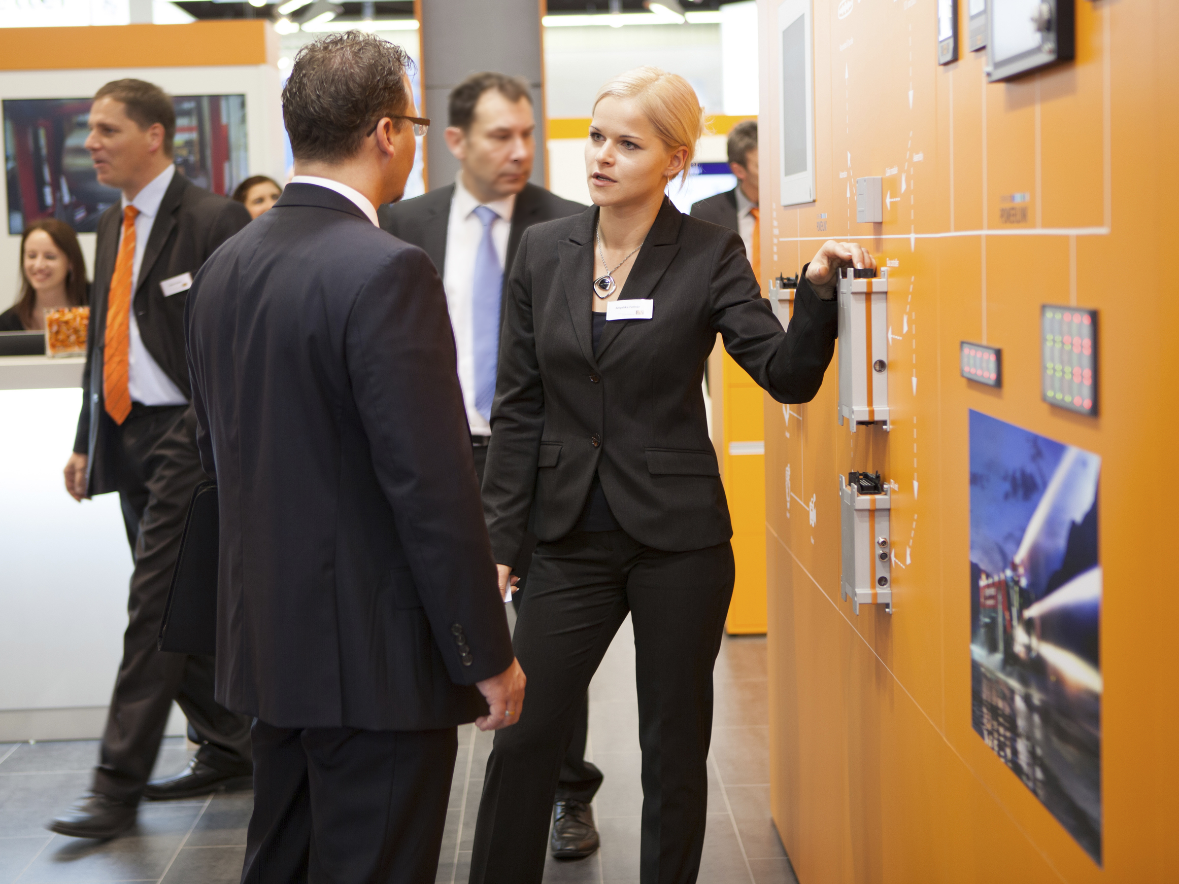
Na targach HMI B&R zaprezentuje innowacyjne rozwiązania automatyzacji dla różnych aplikacji łącznie z urządzeniami automatyki mobilnej.
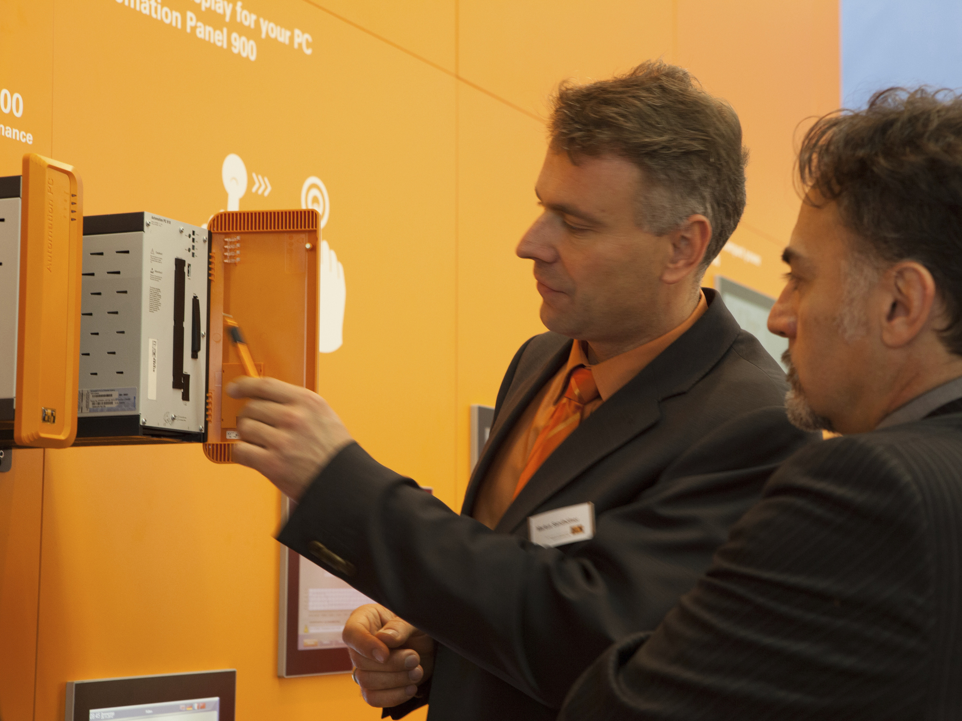
Na targach w Hanowerze warto tez zobaczyć: Nowy komputer przemysłowy B&R Automation PC 910 - najwydajniejszy komputer przemysłowy na rynku.

O firmie B&R
B&R to innowacyjna firma z branży automatyzacji z siedzibą w Austrii i przedstawicielstwami na całym świecie. Od 6 lipca 2017 B&R stała się jednostką biznesową Grupy ABB. Jako globalny lider w automatyce przemysłowej, B&R łączy najnowocześniejsze technologie z kunsztem inżynieryjnym, oferując klientom z praktycznie każdej branży kompleksowe rozwiązania z zakresu automatyki maszyn i automatyki zakładowej, sterowania napędami, interfejsów HMI oraz zintegrowanej technologii bezpieczeństwa. Dzięki standardom komunikacji przemysłowej IoT, takim jak OPC UA, POWERLINK i openSAFETY, a także z wydajnym środowiskiem programistycznym Automation Studio, B&R nieustannie przedefiniowuje przyszłość technologii automatyzacji. Duch innowacyjności, który prowadzi B&R na szczyt przemysłowej automatyzacji, jest wzmacniany zamiłowaniem do upraszczania procesów i wyprzedzania oczekiwań klientów.
Aby uzyskać więcej informacji odwiedź stronę www.br-automation.com

